FDR SEBAGAI INTERVENING VARIABEL TERHADAP PROFITABILITAS: EVIDANCE DARI BANK UMUM SYARIAH TAHUN 2016-2019

Hendrianto
Institut Agama Islam Negeri Curup
hendrianto@iaincurup.ac.id

Abstract

Penelitian ini bertujuan untuk membuktikan secara empiris pengaruh , Net Performance Loan, Pendapatan Bagi hasil terhadap Return On Asset (ROA). Populasi dalam penelitian ini merupakan 13 bank umum syariah yang sudah terdaftar di IDX tahun 2015-2019. Sampel ditentukan dengan metode porposive sampling sehingga diperoleh sebanyak 54 sampel. Data yang digunakan adalah data sekunder yang diperoleh dari galeri IDX. Hipotesis dalam penelitian ini di uji menggunakan analisis jalur (path analysis) untuk mengetahui pengaruh langsung dan tidak langsung dari variabel bebas yang digunakan terhadap variabel terikatnya. Hasil penelitian ini menunjukan bahwa secara parsial BOPO memiliki pengaruh secara siginifikan terhadap FDR, sedangkan BOPO yang di proksikan dengan ROA memiliki pengaruh yang tidak signifikan terhadap Pendapatan. CAR memiliki pengaruh secara siginifikan terhadap FDR, sedangkan CAR yang di proksikan dengan ROA memiliki pengaruh yang tidak signifikan terhadap Pendapatan. FDR yang di proksikan dengan ROA memiliki pengaruh yang tidak signifikan terhadap Pendapatan. NPF tidak memiliki terhadap FDR, sedangkan NPF yang di proksikan dengan ROA memiliki pengaruh yang signifikan terhadap Pendapatan
Keywords: Bank, Umum, Syariah, Profitabilitas, Evidance

Pendahuluan

Bank umum syariah saat ini sudah mulai banyak dan terus berkembang di Indonesia, perkembanganya sudah mulai terasa terutama keberadaan bank syariah sudah banyak diterbitkan oleh pemerintah daerah, seperti dibawah ini:

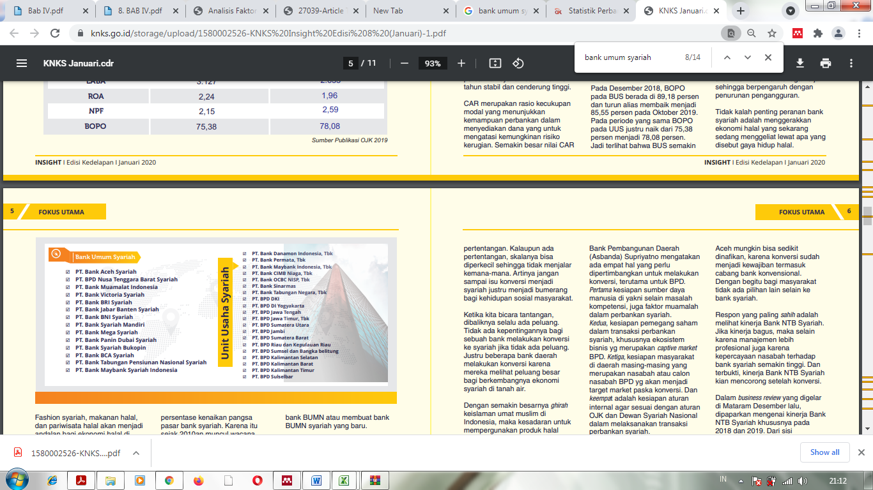
Dari banyaknya bank umum syariah seyogyanya meningkatkan prfitabilitas, sedangkan untuk melihat profitabilitas biasanya dilihat melalui Retrn On Aset (ROA) menunjukkan rasio setelah pajak dari total aset. Intinya semakin baik ROA yang dia peroleh maka semain baik pula laba yang diperoleh, sebaliknya bila ROA tidak baik maka kuntungan semakin buruk bahkan cenderung tidak diperolehnya laba.
Untuk mendapat laba tentunya menerapkan prinsip memperbanyak memberikan pembiayaan pada nasabah dengan memperhatikan kelayakan nasabah, supaya tidak terjadinya pembiayaan yang bermasalah semakin meningkat, sebagaimana NPF dijadikan sebagai mengukur tinggi rendahnya pebiayaan bermasalah. NPF yang tinggi menjadikan biaya yang besar dan bank akan menjadi rugi.
Dalam mendanai pebiayaan pada nasabah dilakukan dengan melihat kecukupan modal. modal dikatakan cukup diukur melalui CAR. Pentingnya pengukuran kecukupan modal ada imbasnya pada kesediaan dana pihak ketiga yang ada pada bank umum syariah atau disebut dengan FDR. Kehati-hatian bank menggunakan FDR itu sangat di utamakan supaya kedepan BOPO tidak berlebih-lebihan hingga 90% dari ROA, hal itu menunjukkan kurang baiknya pengelola bank. sebagai mana dijelaskan oleh nasuion bila BOPO mendekati 100% dari ROA akan menjadi rendah tingkat efesiensi bank. dalam hal ini dapat diketahui perkembangan aset bank umum syariah relatif naik, sebagaimana dibawah ini:
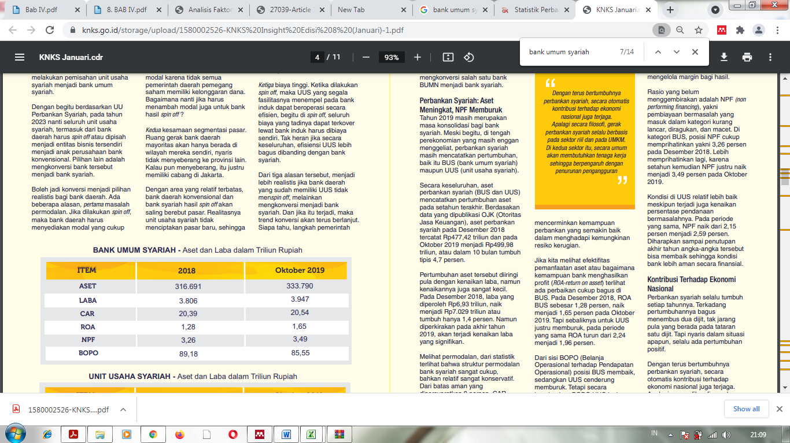
Sumber: Laporan Keuangan Bank Umum Syariah

Data tersebut bisa lihat dilaporan keuangan atau anual report, adapun kegunaan laporan keuangan yang dilaporkan adalah supaya diketahui ancaman dan resiko lembaga perbankan yang telah dilalui dan kehati-hatian di masa mendatang, sehingga kedepan lembaga bank bisa meminimalisir kondisi bank yang terancam di masa mendatang.
Penelitian terdahulu yang peneliti temukan adalah berkaitan pertama Pengaruh NPF terhadap ROA adalah pembiayaan dari yang kurang lancar sampai dengan tahap macet. bahwa NPF bank mempunyai pengaruh dalam mengelola pembiayaan. Artinya semakin meningkat terjadinya pembiayaan bermasalah, akan menjadikan laba (ROA) juga mengalami bermasalah higga penurunan laba. kedua pengaruh BOPO terhadap ROA adalah menunjukkan adanya kemampuan bank dalam meminimalisir biaya operasionalnya terhadap pendapatan dari operasionalnya. adanya penggunaan biaya operasional yang semakin meningkat bisa jadi akan berakibat pada berkurangnya return sebelum pajak. Ketiga pengaruh CAR terhadap ROA adalah kemampuan bank dalam mencukpkan modal meminimalisir resiko yang akan merugikan bank. Semakin baik dalam pengelolaan nilai CAR, maka semakin kuat kemampuan bank dalam menghadapi resiko. Berarti CAR dapat memberikan jaminan kestabilan dari laba (ROA) yang didapat oleh bank. keempat Pengaruh FDR terhadap ROA adalah bank meberikan pembiayaan pada nasabah yang membutuhkan dalam bentuk rupiah ataupun dalam valuta asing. Semakin tinggi nilai FDR maka laba (ROA) bank juga semakin tinggi. Hal ini sesuai dengan asumsi bahwa penyaluran pembiayaan yang efektif menjadikan kredit macetnya sangat kecil.

Dari penelitian diatas menunjukkan sedikit yang membahas mengenai penelitian yang saya teliti, peneliti menemukan banyaknya pembahasan yang tidak menguraikan intervening FDR melainkan yang peneliti temukan adanya yang meneliti menggunakan NPF sebagai intevening. Untuk itu perlunya peneliti melakukan penelitian ini, sebagai upaya mengetahui ROA yang di peroleh dari tahun 2016-2019 karena tahun 2020 masih ada yang belum keluar laporan tahunannya seperti bank PT. Bank Syariah Bukopin, PT. Bank Panin Dubai Syariah, PT. Bank Mega Syariah, dan PT. Bank Victoria Syariah. Tujuan masalah yang perlu diselesaikan dalam penelitian ini adalah seberapa besar pengaruh BOPO terhadap FDR pada bank umum syariah 2016-2019?, seberapa besar pengaruh BOPO terhadap ROA pada bank umum syariah 2016-2019?, seberapa besar pengaruh CAR terhadap FDR pada bank umum syariah 2016-2019, seberapa besar pengaruh CAR terhadap ROA pada bank umum syariah 2016-2019?, seberapa besar pengaruh NPF terhadap FDR pada bank umum syariah 2016-2019?, seberapa besar pengaruh NPF terhadap ROA pada bank umum syariah 2016-2019?, dan seberapa besar pengaruh FDR terhadap ROA pada bank umum syariah 2016-2019

Dari tujuh hipotesis yang ingin peneliti ketahui sebagai menjawab beberapa pengaruh ROA dan FDR pada lembaga keuangan syariah, yaitu bank umum syariah di Indonesia. Bank umum syariah yang dikenal dalam situs resmi OJK dan data Statistik Perbankan Syariah (SPS) mencatat bahwa tahun 2020 telah beroperasi 11 Bank Umum Syariah di Indonesia yakni Bank Muamalat Indonesia, Bank Mega Syariah, BCA Syariah, Bank Syariah Bukopin, Bank Jabar Banten Syariah, Bank Victoria Syariah, Maybank Syariah Indonesia, Bank Panin Syariah, BTPN Syariah, dan Bank Aceh Syariah. Sedangkan untuk BSI yang sudah di Marger belum terdata oleh OJK dalam bagian bank umum syariah.

Metode Penelitian
Pendekatan penelitian, penelitian ini dilakukan dengan penelitian kuantitatif yang mengunakan hitungan berupa angka-angka atau bisa juga dengan perhitungan menggunakan data-data statistic. Penelitian ini menggunakan pendekatan kuantirtatif yang menerapkan metode fath analsis
Jenis dan sumber data, penelitian ini menggunakan jenis data yang trerdapat pada laporan keuangan yang disebut juga dengan data sekunder. Adapun populasi data sekunder yang peneliti gunakan adalah 11 laporan keuangan yang berbentuk laporan tahunan bank umum syariah dari tahun 2016-2019 dari keseluruhan populasi bank umum syariah peneliti mengambil sample 44.
Teknik analisa, penelitian yang peneliti lakukan dalam pengolahan data menggunakan alat bantuan yaitu SEM PLS 30. Data sekunder dari laproan keuangan bank umum syariah yang sudah terkumpul lalu diolah lagi dengan menggunakan analysis statistic deskriptif.

Hasil dan Pembahasan
Hipotesis yang peneliti gunakan adalah menilai ada atau tidak pengaruh terhadap variabel-variabel yang peneliti gunakan (BOP,CAR,FDR,NPF, DAN ROA). Untuk menguji data dengan Metode statistik dalam menguji hipotesis tersebut yaitu, Structural Equation Modelling (SEM) menggunakan pendekatan Partial Least Square (PLS). Dalam Partial Least Square ada dua jenis model yang terbentuk, yakni model pengukuran (outer model) dan model struktural (inner model).
- Uji kecocokan model pengukuran (outer model)
Pengujian model pengukuran (outer model) digunakan untuk menentukan spesifikasi hubungan antara variabel laten dengan indikatornya, pengujian ini meliputi convergent validity, discriminant validity dan reliabilitas. adapun gambar skema auoter model (pengujian algoritmathem pls) dapat dikatahui sebagai berikut:
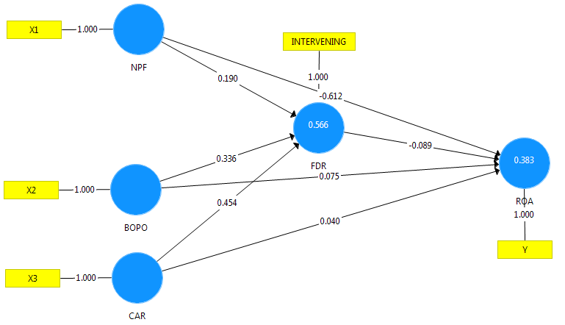
Gambar 1: Gambar Skema Auoter Model

Dari gambar tersebut terlihat bahwa masing-masing nilai indikator loading factor berada di atas 0,70. Maka, tidak ada permasalahan convergent validity pada model yang diuji
- Hasil uji validitas konvergen
Convergent validity bertujuan untuk mengukur kesesuaian antara indikator hasil pengukuran variabel dan konsep teoritis yang menjelaskan keberadaan-keberadaan indikator dari uji variabel tersebut. Convergent validity berhubungan dengan prinsip bahwa indikator dari suatu konstruk seharusnya berkolerasi tinggi. Uji convergent validity dapat dievaluasi melihat outer loadings
Auter Loading

Variabel | BOPO | CAR | FDR | NPF | ROA | KET
Intervening |  |  | 1.000 |  |  | Valid
X1 |  |  |  | 1.000 |  | Valid
X2 | 1.000 |  |  |  |  | Valid
X3 |  | 1.000 |  |  |  | Valid
Y |  |  |  |  | 1.000 | Valid
Sumber: Data diolah 2021

- Hasil uji validitas diskriminan
Discriminant Valdity
Variabel | BOPO | CAR | FDR | NPF | ROA | KET
BOPO | 1.000 |  |  |  |  | Valid
CAR | 0,554 | 1.000 |  |  |  | Valid
FDR | 0,645 | 0,643 | 1.000 |  |  | Valid
NPF | 0,305 | 0,018 | 0,301 | 1.000 |  | Valid
ROA | -0,147 | 0,014 | -0,119 | -0,615 | 1.000 | Valid
Sumber: Data diolah 2021

Dari tabel di atas terlihat bahwa nilai Auter Loading dan Discriminant Valdity (1,000) lebih besar dari korelasi masing-masing konstruk. Dari hasil analisa tampak bahwa tidak terdapat permasalahan discriminant validity.

- Hasil uji reabilitas

Construct reability and Valdity
Variabel | Cronbach's Alpa | Rho_A | Covasity Reabilitas | Avarage Veraince Estracted (AVE) | KET
BOPO | 1.000 | 1.000 | 1.000 | 1.000 | Realiabel
CAR | 1.000 | 1.000 | 1.000 | 1.000 | Realiabel
FDR | 1.000 | 1.000 | 1.000 | 1.000 | Realiabel
NPF | 1.000 | 1.000 | 1.000 | 1.000 | Realiabel
ROA | 1.000 | 1.000 | 1.000 | 1.000 | Realiabel
Sumber: Data diolah 2021

Tabel di atas menunjukkan bahwa seluruh konstruk memiliki Composite Reliability di atas 0,70. Selain itu, keseluruhan hasil uji Cronbach’s Alpha berada di atas 0,60. Oleh karena itu tidak ditemukan permasalahan unid imensionalitas pada model yang dibentuk sehingga model dapat dipergunakan untuk uji hipotesis.

B. Uji Kecocokan Model Struktural (linier model)
a. Gambar skema linier model (pengujianan botrs stroping)

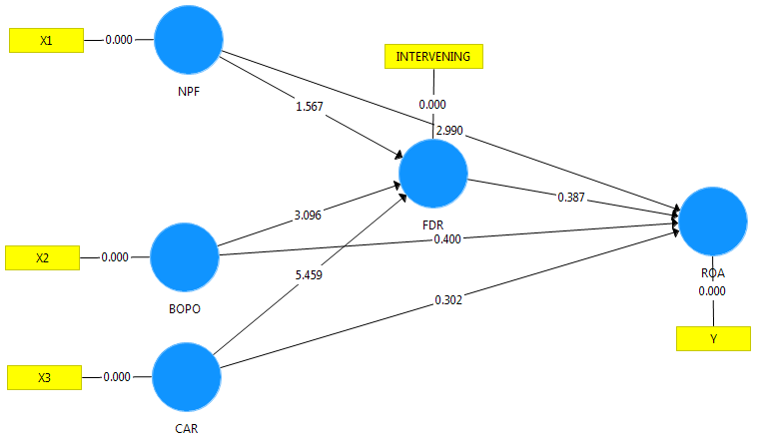
b. Nilai R-Square
R- Square
FDR | 0,566
ROA | 0,383

Berdasakan nilai R-Square menunjukkan bahwa masing-masing variabel untuk FDR bernilai 0,566 atau 56% yang berarti dalam katagori sangat kuat. berarti variabel sales grauth karakteristik eksekutif dan komite audit hanya mampu berpengaruh 56% terhadap variabel FDR dan sekitar 44% dipengaruhi variabel lain. Sedangkang masing-masing variabel untuk ROA bernilai 0,383 atau 38% yang berarti kuat. mengenai variabel sales grauth karakteristik eksekutif dan komite audit hanya mampu berpengaruh 38% terhadap variabel ROA dan sekitar 62% dipengaruhi variabel lain.

c. Nilai fath cooffienth direct effect
Path coefficients
Variabel | Origial Sample (O) | Samle Mean (M) | Standar Deviation (STDEV) | T Statistics (O/STDEV) | P Values
BOPO→ FDR | 0,336 | 0,344 | 0,109 | 3,096 | 0,002
BOPO→ ROA | 0,075 | 0,014 | 0,187 | 0,400 | 0,690
CAR→ FDR | 0,454 | 0,453 | 0,083 | 5,459 | 0,000
CAR→ ROA | 0,040 | 0,071 | 0,133 | 0,302 | 0,763
FDR→ ROA | -0,089 | -0,009 | 0,229 | 0,387 | 0,699
NPF→ FDR | 0,190 | 0,205 | 0,121 | 1,567 | 0,118
NPF→ ROA | -0,612 | -0,633 | 0,205 | 2,990 | 0,003

Hipotesis 1. Dari hasil pengujian BOPO terhadap FDR memiliki nilai yang signifikan. Hasil tersebut terlihat dari nilai T statistiknya sebesar 3,096 > 1,96 serta nilai original sampling bernilai 0,336 memiliki arah hubungan yang positif, sehingga hipotesisnya dalam penelitian ini dapatditerima.
Hipotesis 2. Di uji dalam variabel BOPO terhadap ROA, memiliki nilai yang tidak signifikan. hasil yang diuji dapat diketahui dari nilai T statistiknya sebesar 0,400<1,96 serta nilai original sampling bernilai 0, 075 memiliki arah hubungan yang positif tapi T Statistinya yang lebih kecil, maka hipotesisnya tidak diterima.
Hipotesis 3. Dari hasil pengujian CAR terhadap FDR memiliki nilai yang signifikan. hasilnya dapat dilihat dari T statistiknya sebesar 5, 459 > 1,96 serta nilai original sampling bernilai 0,454 memiliki arah yang positif,sehingga hopotesisnya dalam penelitian ini dapat diterima
Hipotesis 4. Dari hasil pengujian CAR terhadap ROA,memiliki nilai yang tidah signifikan. Hasil tersebut terlihat dari nilai T statistiknya sebesar 0,302 < 1,96 serta nilai original sampling bernilai 0,040 memiliki arah hubungan yang positif, tapi T statistiknya lebih kecil, sehingga hipotesisnya dalam penelitian ini tidak dapat diterima.
Hipotesis 5. Dari hasil pengujian FDR terhadap ROA,memiliki nilai yang tidak signifikan. Hasil tersebut terlihat dari nilai T statistiknya sebesar 0,387 < 1,96 serta nilai original sampling bernilai -0,089 memiliki arah hubungan yang negatif, T statistiknya lebih kecil, sehingga hipotesisnya dalam penelitian ini tidak dapat diterima.
Hipotesis 6. Dari hasil pengujian NPF terhadap FDR,memiliki nilai yang tidak signifikan. Hasil tersebut terlihat dari nilai T statistiknya sebesar 1,569 < 1,96 serta nilai original sampling bernilai 0,190 memiliki arah hubungan yang positif, tapi T statistiknya lebih kecil, sehingga hipotesisnya dalam penelitian ini tidak dapat diterima.
Hipotesis 7. Dari hasil pengujian NPF terhadap ROA,memiliki nilai yang signifikan. Hasil tersebut terlihat dari nilai T statistiknya sebesar 2,990 > 1,96 serta nilai original sampling bernilai -0,612 memiliki arah hubungan yang negatif, tapi T statistiknya lebih besar, sehingga hipotesisnya dalam penelitian ini dapat diterima.

Kesimpulan
penelitian yang dilakukan dapat ditarik kesimpulan bahwa, dari hiposesis yang di uji terlihat beberapa hipotesis yang diterima dan yang tidak diterima, adapun 7 hipotesis yang di uji, dapat diterima hanya 3 hipotesis saja, yaitu BOPO→ FDR, CAR→ FDR, dan NPF→ ROA, sedangkan 4 hipotesis tidak diterima, yaitu BOPO→ ROA, CAR→ ROA, FDR→ ROA, dan NPF→ FDR.

DAFTAR PUSTAKA
Basuki, A. (2014). Pengaruh Kebijakan Manajemen Dan Pembiayaan Terhadap Kinerja Bank Syariah. Jurnal Ekonomi Dan Bisnis Islam, 172.’
Car, Pengaruh, Bopo Terhadap, R O A Dengan, and Jl Sudirman No, ‘NPF sebagai variabel intervening pada btpn syariah 2015-2019’, 137, 2019, 63–71
KNKS, ‘Trend Konversi Ke Bank Syariah Tingkatkan Efisiensi Dan Produktivitas Bisnis’, Komite Nasional Keuangan Syariah, 9, 2020, 11
‘Nasution, N. H. (2014). Current Issue Lembaga Keuangan Syariah. Jakarta: Ikatan Ahli Ekonomi Indesia’
‘Ramadhani, I. (2018). Analisis Pengaruh FDR, CDR, NPF Dan BOPO Terhadap Profitabilitas Bank Syariah Di Indonesia 2007-2012. Jurnal Ilmiah, 2’
‘Wahyuni, M. (2017). Analisis Pengaruh CAR, NPF, BOPO Terhadap ROA Dimediasi Oleh NOM. Jurnal Bisnis Manajemen, 41.’
‘Wangsawidjaja, A. (2012). Pembiayaan Bank Syariah. Jakarta: PT. Gramedia Pustaka Utama.’
‘WIdyaningrum, L., & Septiarini, D. (2015). Pengaruh CAR, NPF, FDR, Dan OER Terhadap ROA Pada Bank Pembiayaan Rakyat Syariah Di Indonesia Periode Januari 2009 Hingga Mei 2014. JESTT, 970-985’
‘WIdyati, S. (2016). Analisis Pengaruh CAR, NPF, BOPO Terhadap ROA. Jurnal EKonomi, 16.’

KNKS, ‘Trend Konversi Ke Bank Syariah Tingkatkan Efisiensi Dan Produktivitas Bisnis’, Komite Nasional Keuangan Syariah, 9, 2020, 11.
‘Basuki, A. (2014). Pengaruh Kebijakan Manajemen Dan Pembiayaan Terhadap Kinerja Bank Syariah. Jurnal Ekonomi Dan Bisnis Islam, 172.’
Pengaruh Car and others, ‘NPF Sebagai Variabel Intervening Pada Btpn Syariah 2015-2019’, 137, 2019, 63–71.
‘Nasution, N. H. (2014). Current Issue Lembaga Keuangan Syariah. Jakarta: Ikatan Ahli Ekonomi Indesia’.
KNKS.
‘Wangsawidjaja, A. (2012). Pembiayaan Bank Syariah. Jakarta: PT. Gramedia Pustaka Utama.’
‘WIdyati, S. (2016). Analisis Pengaruh CAR, NPF, BOPO Terhadap ROA. Jurnal EKonomi, 16.’
‘Ramadhani, I. (2018). Analisis Pengaruh FDR, CDR, NPF Dan BOPO Terhadap Profitabilitas Bank Syariah Di Indonesia 2007-2012. Jurnal Ilmiah, 2’.
‘WIdyaningrum, L., & Septiarini, D. (2015). Pengaruh CAR, NPF, FDR, Dan OER Terhadap ROA Pada Bank Pembiayaan Rakyat Syariah Di Indonesia Periode Januari 2009 Hingga Mei 2014. JESTT, 970-985’.
‘Wahyuni, M. (2017). Analisis Pengaruh CAR, NPF, BOPO Terhadap ROA Dimediasi Oleh NOM. Jurnal Bisnis Manajemen, 41.’
‘Wahyuni, M. (2017). Analisis Pengaruh CAR, NPF, BOPO Terhadap ROA Dimediasi Oleh NOM. Jurnal Bisnis Manajemen, 41.’

